Oslo 11.07.2014
Beats Mixr – nå i seks nye farger
David Guetta har i samarbeid med Beats by Dr. Dre, utviklet de mest lydkraftige hodetelefonene i Beats-serien. Mixr er inspirert av DJ’s over hele verden, nå lanseres modellen i fem nye lekre farger med matchende kabler og reflekterende Beats-logo på øreklokkene. Frisk opp stilen din med litt farge, velg mellom grønn, gul, rosa, lyseblå, blå, eller indigo.

Lette og kraftige - designet for DJ’s
Mixr er en lett, men likevel solid hodetelefon som er blant de beste i klassen når det kommer til lyd og holdbarhet. Det perfekte valget for profesjonelle DJ’s og krevende lydentusiaster. Hodetelefonene kan håndtere selv de høyeste lydnivåer uten kompromiss, det er hva som skal forventes fra alle Beats by Dr. Dre produkter.

Solid, men likevel lett design
Ekstremt fleksibel hodebøyle, solid metallhus og en rask sammenleggbar design for kompakt og enkel oppbevaring. Dette gjør Mixr perfekt om du spiller på en klubb eller er på farten.

Dreibare øreklokker
Øreklokkene er dreibare, slik at du kan lytte til en øreklokke og samtidig høre omgivelsene. Vri tilbake for total isolasjon uten forstyrrelser.

Profesjonell lyd
Mixr leverer førsteklasses lyd, perfekt for en profesjonell DJ eller den kresne hjemmebruker.
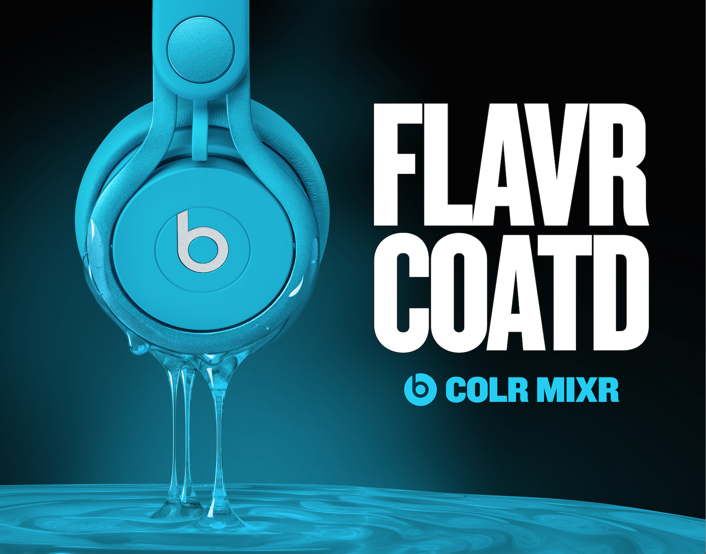
Art.nr: 670276 - BEATS Hodetelefon Mixr On-Ear Mic Colr Grønn
Art.nr: 670274 - BEATS Hodetelefon Mixr On-Ear Mic Colr Rosa
Art.nr: 670277 - BEATS Hodetelefon Mixr On-Ear Mic Colr Blå
Art.nr: 670278 - BEATS Hodetelefon Mixr On-Ear Mic Colr Gul
Art.nr: 670275 - BEATS Hodetelefon Mixr On-Ear Mic Colr Lyseblå
Art.nr: 670281 - BEATS Hodetelefon Mixr On-Ear Mic Colr Indigo

